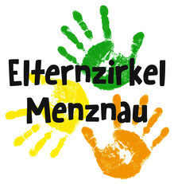
Jahresprogramm 24/25

Datum | Anlass | wo
Sa, 25. Mai | Familien-OL | Im Dorf
12. Juni 2024 | Taschenmesserkurs für Kinder | Gassmeshus-Wald
Sa, 31. August | Babysitterkurs SRK Teil 1, 8.30-12 Uhr und 13.30-16.30 Uhr | Pfarreisäli Menznau
Sa, 07. Sep | Babysitterkurs SRK Teil 2, 8.30-12 Uhr | Pfarreisäli Menznau
11. September | Tischmarkt
30. Oktober | Kürbis schnitzen
11. Dez | Adventskinderhort | MZH Rickenhalle
27. Februar 2025 | Tagwache mit Narrenzmörgele | MZH Rickenhalle
1. März 2025 | Kinderfasnacht | MZH Rickenhalle

